|  |  |
| --- | --- |
| PHÒNG GD&ĐT QUẬN TÂN BÌNH  **TRƯỜNG TH, THCS, THPT VIỆT MỸ**  (*Đề thi có 02 trang*) | **ĐỀ KIỂM TRA CUỐI HỌC KÌ I**  **NĂM HỌC 2023 - 2024**  **MÔN VẬT LÝ** **– Khối lớp 9**  *Thời gian làm bài : 45 phút*  *(không kể thời gian phát đề)* |

1. **(2,5 điểm)** Cho bảng điện trở suất của một số vật liệu ở 20oC như sau:

|  |  |  |  |  |  |  |
| --- | --- | --- | --- | --- | --- | --- |
| **Vật liệu** | Bạc | Đồng | Nikêlin | Nhôm | Constantan | Vàng |
| **Điện trở suất (Ωm)** | 1,6.10-8 | 1,7.10-8 | 0,4.10-6 | 2,8.10-8 | 0,5.10-6 | 2,4.10-8 |

**a.** Hãy sắp xếp điện trở suất của các chất theo thứ tự giảm dần.

**b.** Hãy cho biết chất nào dẫn điện tốt nhất, chất nào dẫn điện kém nhất. Tại sao?

**c.** Người ta cần nối hai điểm A và B cách nhau 2,5 cm trên một bảng mạch linh kiện điện tử, mục đích để dẫn dòng điện có cường độ 1,2 A ở hiệu điện thế 3,6 V bằng một mối hàn thẳng, rất mảnh có tiết diện 2.10-10 m2. Tính điện trở của dây dẫn? Cho biết cần phải chọn vật liệu nào để làm mối hàn đó?

1. **(3 điểm)**

Thiết bị điện gia dụng hiện nay không thể thiếu trong mỗi gia đình, giúp chúng ta tiết kiệm được thời gian và công sức. Việc sử dụng chiếc máy pha cà phê góp phần tiện lợi như sử dụng nồi cơm điện, máy xay sinh tố, lò nướng, máy giặt....

Gia đình bạn Mai sử dụng một loại máy pha cà phê, trên máy có ghi   
220 V – 1000 W.

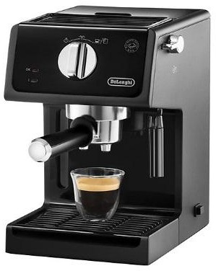

***Hình 1***

**a.** Em hãy cho biết ý nghĩa thông số ghi trên máy.

**b.** Khi máy pha cà phê hoạt động đã có sự chuyển hoá điện năng thành dạng năng lượng nào.

**c.** Tính điện trở của bộ phận làm nóng của máy.

**d.** Để pha được cà phê, bộ phận làm nóng của máy cần cung cấp một nhiệt lượng là 180.000 J. Hỏi máy cần bao nhiêu phút để đun, xem như toàn bộ điện năng chuyển hóa thành nhiệt năng.

1. **(2,0 điểm)**

**a.** Kể tên các cực từ của nam châm. Nêu sự tương tác giữa các nam châm.

**b.** Cho một nam châm thẳng như ***hình 2***.

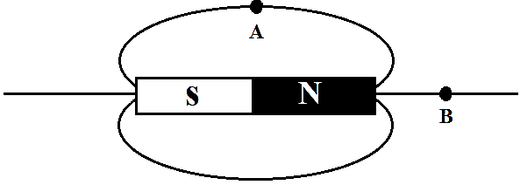

***Hình 2***

- Vẽ lại hình 2 vào giấy làm bài và xác định chiều của các đường sức từ trong hình.

- Tại 2 điểm A và B trong hình 6 có 2 kim nam châm. Hãy vẽ 2 kim nam châm này và xác định các cực của kim nam châm.

1. **( 2,5 điểm)** Một phòng học tại trường TH, THCS, THPT Việt Mỹ được trang bị 8 đèn LED dạng hình ống để chiếu sáng, mỗi đèn có công suất 18 W. Trung bình một ngày, đèn hoạt động trong 10 giờ và trong một tháng phòng học hoạt động 26 ngày.

**a.** Tính lượng điện năng tiêu thụ trong 1 tháng mà các bóng đèn trong phòng học đã tiêu thụ.

**b.** Tính điện năng tiêu thụ trong 1 tháng của toàn trường, biết rằng toàn trường có 39 phòng học được sử dụng.

**c.** Tính tiền điện phải trả cho việc sử dụng các bóng đèn nói trên trong 1 tháng của toàn trường. Biết giá điện bình quân hiện nay là 2000 đồng/1 (kW.h).

**ĐÁP ÁN LÝ 9**

**PHẦN I. TRẮC NGHIỆM ( 4 điểm)**

|  |  |  |  |  |  |  |  |  |  |
| --- | --- | --- | --- | --- | --- | --- | --- | --- | --- |
| **1.D** | **2.C** | **3.A** | **4.B** | **5.A** | **6.C** | **7.A** | **8.D** | **9.C** | **10.A** |
| **11.D** | **12.D** | **13.C** | **14.B** | **15.A** | **16.D** |  |  |  |  |

**PHẦN II. TỰ LUẬN (6 điểm)**

|  |  |  |
| --- | --- | --- |
| **Câu** | **Nội dung** | **Điểm** |
| 1 | 1. Sắp xếp đúng | 0,5 |
| 1. Trả lời đúng chất nào dẫn điện tốt nhất   Giải thích đúng  Trả lời đúng chất nào dẫn điện kém nhất  Giải thích đúng | 0,25  0,25  0,25  0,25 |
| 1. Viết được R = U/I   Tính được R = 3 (Ω)  Viết được ρ = R.S/l  Tính được ρ = 2,4.10-8 (Ωm) | 0,25  0,25  0,25  0,25 |
| 2 | 1. 220 V: Hiệu điện thế đinh mức   1000 W: công suất định mức | 0,5  0,5 |
| 1. Điện năng chuyển hoá thành nhiệt năng | 0,25 |
| 1. + Viết được R = Udm2/Pdm   + Tính được: R = 48,4 (Ω) | 0,25  0,5 |
|  | 1. +Tính được: I = Pdm/Udm = 1000/220 = 50/11 (A)   + Viết được Q = RI2t =>t = Q/(R2t)  + Tính được: t = 180 (s) | 0,25  0,25  0,5 |
| 3 | 1. Kể đúng tên cực từ   Nêu được sự tương tác   1. Vẽ lại hình   Xác định đúng chiều của các đường sức  Vẽ được kim nam châm  Xác định đúng cực của kim nam châm | 0,25*2  0,25*2  0,25  0,25  0,25  0,25 |
| 4 | 1. Tính được điện năng tiêu thụ trong 1 phòng học:   A = 8*0,018*10*26 = 37,44 (kWh) | 1 |
| 1. Tính được điện năng tiêu thụ của toàn trường   A’ = 29A=29*37,44 = 1085,76 (kWh) | 1 |
|  | 1. Tính được tiền điện:   T = 1085,76*2000 = 2.171.520 (đồng) | 0,5 |
|  |  |  |